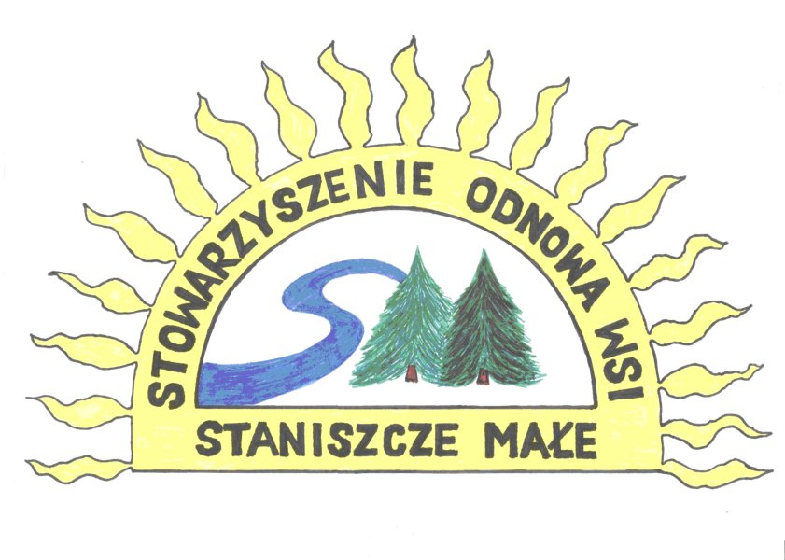
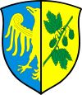
„Aktywnie to znaczy zdrowo” –
projekt w ramach realizacji zadania publicznego
pn. ”Wspieranie i upowszechnianie kultury fizycznej
Aktywni na co dzień -aktywnie spędzamy czas, zdrowo wypoczywamy”
dofinansowany przez Powiat Strzelecki

KARTA ZGŁOSZENIOWA

Imię, nazwisko | Rok urodzenia | Miejsce zamieszkania | Telefon, email

…………………………………………….
Data i podpis

